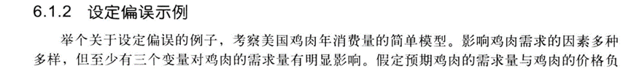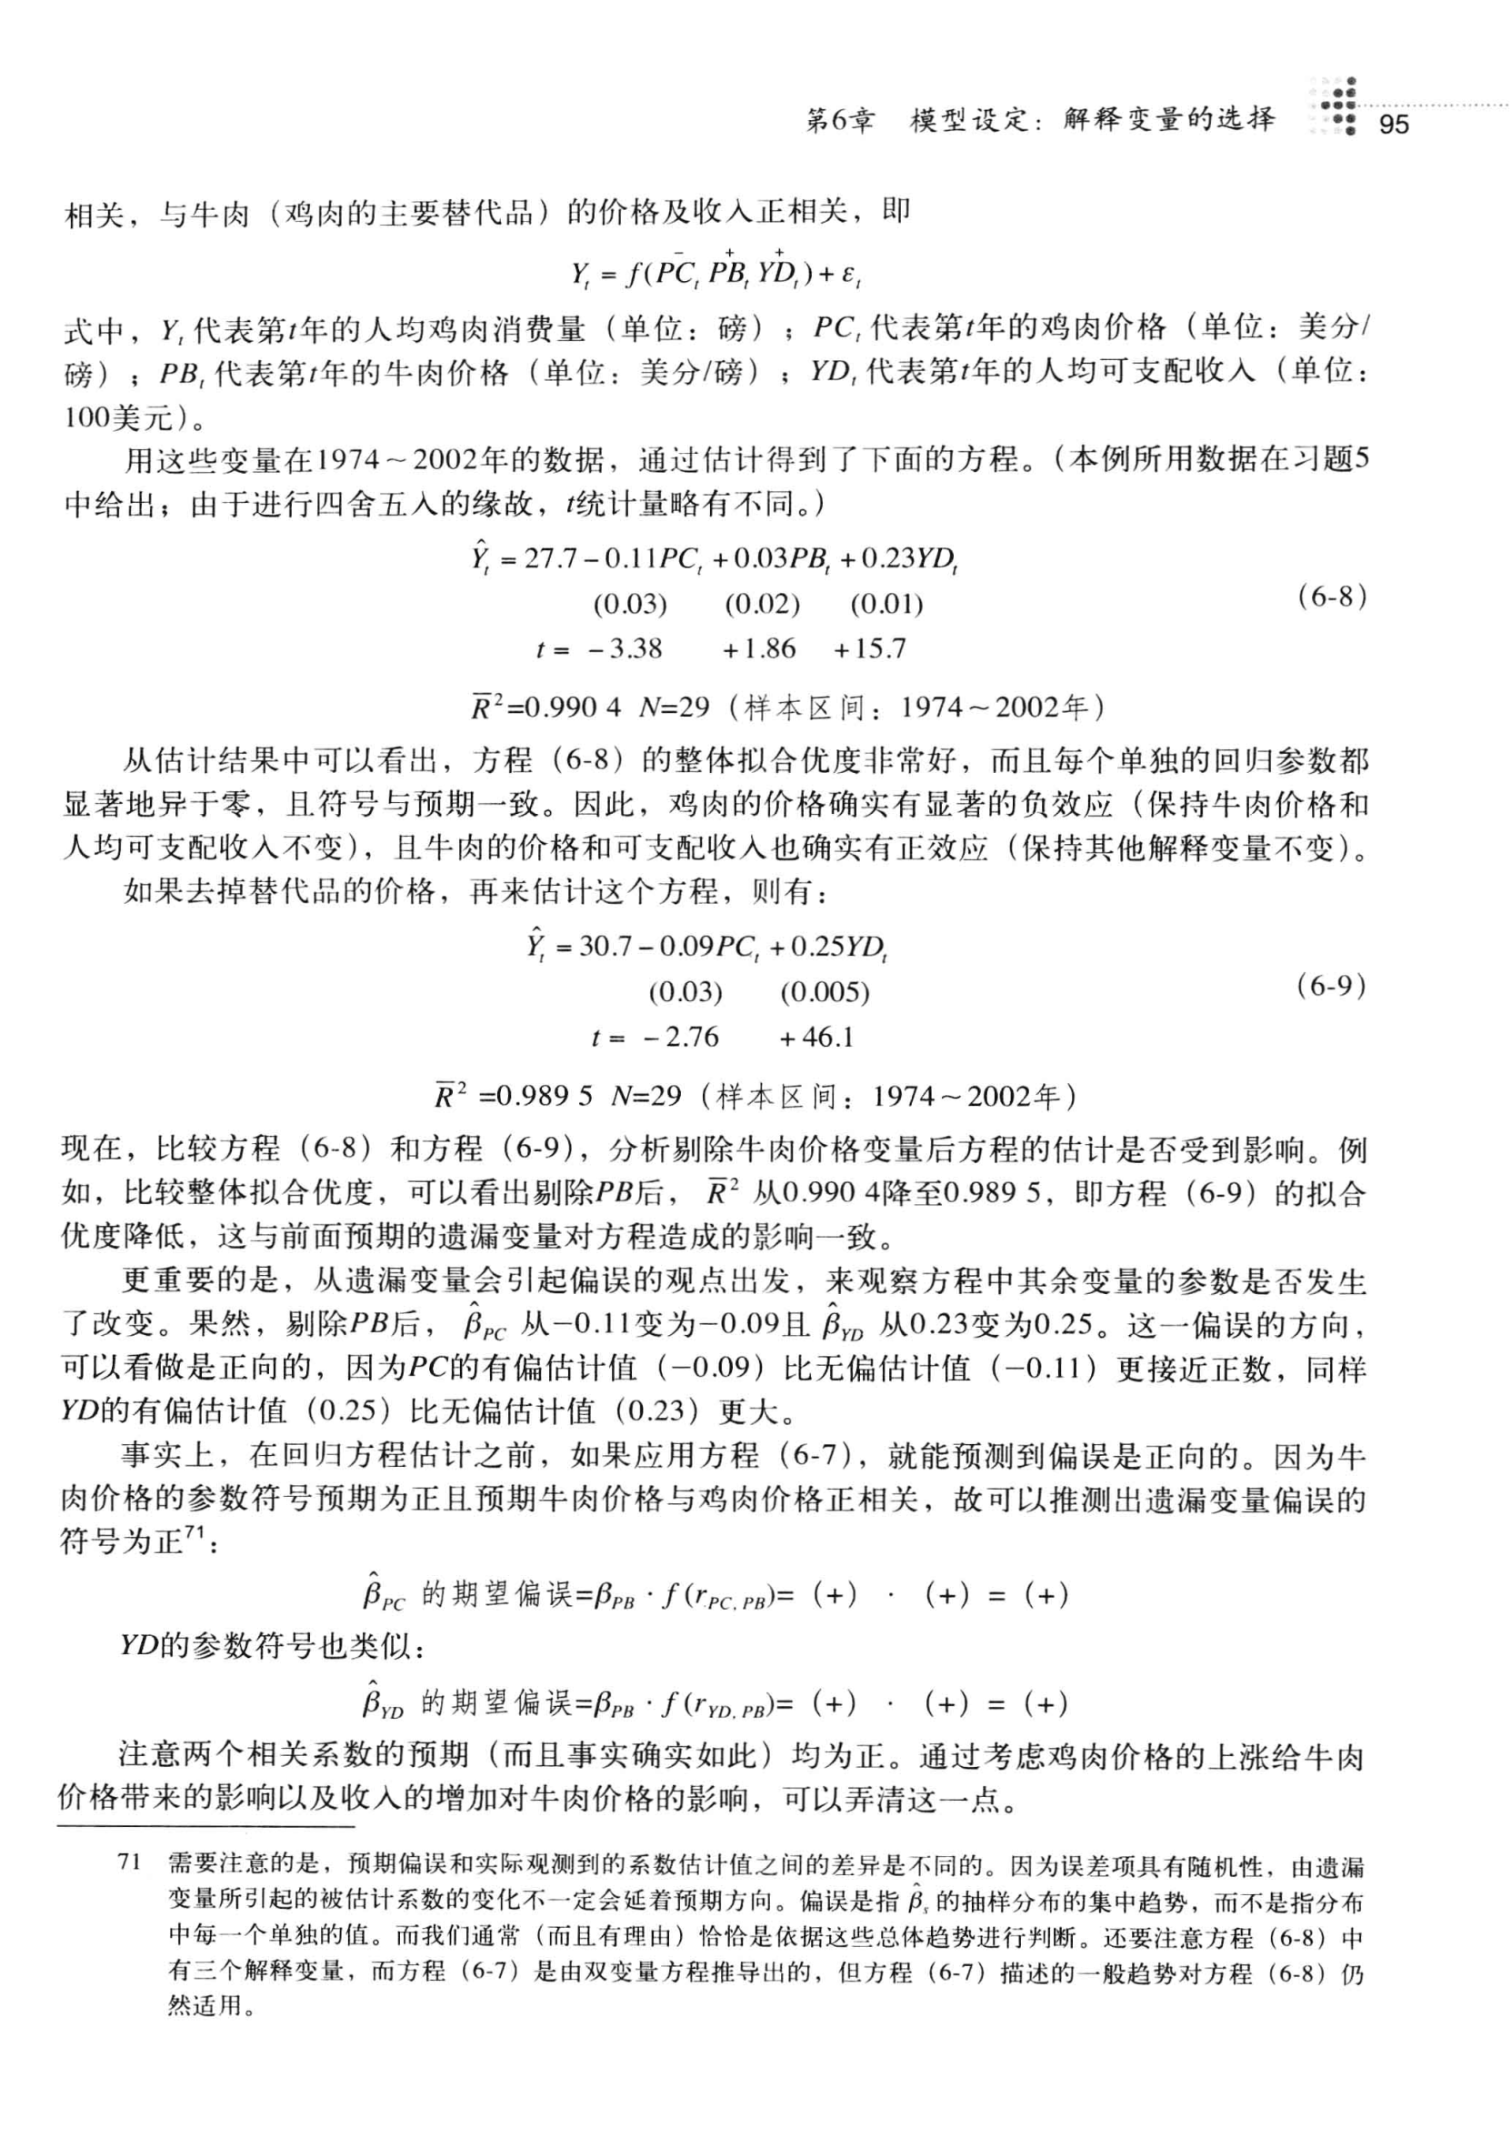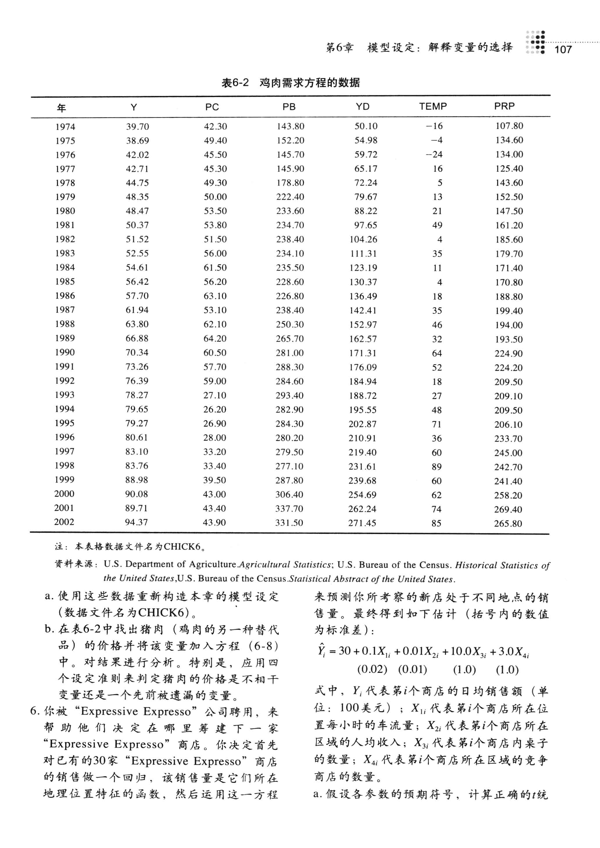

作业：**根据表6-2的数据，检验美国鸡肉需求函数是否存在结构变化？**

表中Y是鸡肉消费量，PC是鸡肉价格，PB是牛肉价格，YD是人均可支配收入。